МИНИСТЕРСТВО НАУКИ И ВЫСШЕГО ОБРАЗОВАНИЯ
РОССИЙСКОЙ ФЕДЕРАЦИИ

ФЕДЕРАЛЬНОЕ ГОСУДАРСТВЕННОЕ БЮДЖЕТНОЕ
ОБРАЗОВАТЕЛЬНОЕ УЧРЕЖДЕНИЕ ВЫСШЕГО ОБРАЗОВАНИЯ
«ВОРОНЕЖСКИЙ ГОСУДАРСТВЕННЫЙ ТЕХНИЧЕСКИЙ
УНИВЕРСИТЕТ»
(ФГБОУ ВО «ВГТУ», ВГТУ)
Факультет информационных технологий и компьютерной безопасности
(факультет)
Кафедра Систем управления и информационных технологий в строительстве

КУРСОВОЙ ПРОЕКТ

по дисциплине: «Основы программирования и алгоритмизации» .
Тема:«Разработка программы анализа функций».

Расчетно-пояснительная записка

Разработал студент С.А.Гусев
Подпись, дата Инициалы, фамилия

Руководитель О.В. Минакова
Подпись, дата Инициалы, фамилия

Члены комиссии
Подпись, дата Инициалы, фамилия

Подпись, дата Инициалы, фамилия

Подпись, дата Инициалы, фамилия

Нормоконтролер О.В. Минакова
Подпись, дата Инициалы, фамилия

Защищена _________________ Оценка ________________________
дата

ВОРОНЕЖ
2025
МИНИСТЕРСТВО НАУКИ И ВЫСШЕГО ОБРАЗОВАНИЯ
РОССИЙСКОЙ ФЕДЕРАЦИИ

ФЕДЕРАЛЬНОЕ ГОСУДАРСТВЕННОЕ БЮДЖЕТНОЕ
ОБРАЗОВАТЕЛЬНОЕ УЧРЕЖДЕНИЕ ВЫСШЕГО ОБРАЗОВАНИЯ
«ВОРОНЕЖСКИЙ ГОСУДАРСТВЕННЫЙ ТЕХНИЧЕСКИЙ УНИВЕРСИТЕТ»
(ФГБОУ ВО «ВГТУ», ВГТУ)

Кафедра Систем управления и информационных технологий в строительстве

ЗАДАНИЕ
на курсовой проект

по дисциплине: «Основы программирования и алгоритмизации» .
Тема: «Разработка программы анализа функций» .
..

Студент бИЦ-251 Гусев Степан Александрович.
Группа, фамилия, имя, отчество

Номер варианта.5.
Технические условия:. процессор: CPU: AMD(R) Ryzen 3 3300X .
. 3.60GHz, AMDRX560X, ОС:Windows 10, ОЗУ: 16.00 ГБ .

Содержание и объем работы (графические работы, расчеты и прочее):..
.29 стр., 18 иллюстр. .

Сроки выполнения этапов:.анализ и постановка задачи (01.10-15.10); разработка пошаговой детализации программы (16.10-10.11); реализация программы (11.11-01.12); тестирование программы (01.12-10.12); оформление пояснительной записки (02.12-12.12).

.
Срок защиты курсового проекта:.

Руководитель . О.В. Минакова .
Подпись, дата Инициалы, фамилия

Задание принял студент . С.А. Гусев
Подпись, дата Инициалы, фамилия
Замечания руководителя

СОДЕРЖАНИЕ

Введение 3
1. Постановка задач 3
2 Разработка программы 3
2.1 Функция main программы 3
2.2 Пользовательские функции 3
3 Тестирование программы 3
Заключение 3
Список использованных источников 3
Приложение 3

Введение
В современном мире информационных технологий особую роль играет язык программирования Си (C), который заслуженно считается одним из фундаментальных инструментов разработки. Его преимущества — высокая производительность, универсальность и возможность работы на различных платформах — делают его идеальным выбором для создания эффективных программных решений.
Цель курсового проекта – конструирование и разработка программы анализа заданной функции.
Для достижения поставленной цели потребуется:
1) Проанализировать функции и операции над ними.
2) Разработать алгоритм программы.
3) Реализовать простой и понятный интерфейс для взаимодействия пользователя с программой.
4) Реализовать программу.
5) Сверить результат работы программы с конкретными примерами.
Для решения данных задач воспользуемся средой Microsoft Visual Studio 2022.

1. Постановка задач
Программа позволяет анализировать кусочную функцию (формула 1).
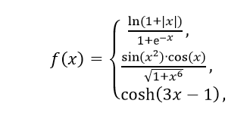
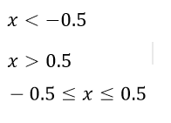

Формула 1 – Кусочная функция.

График кусочной функции представлен на рисунке 1. Из графика следует, что область определения функции составляет интервал [-∞; +∞], а область значений функции будет также составлять интервал [-∞;+∞].

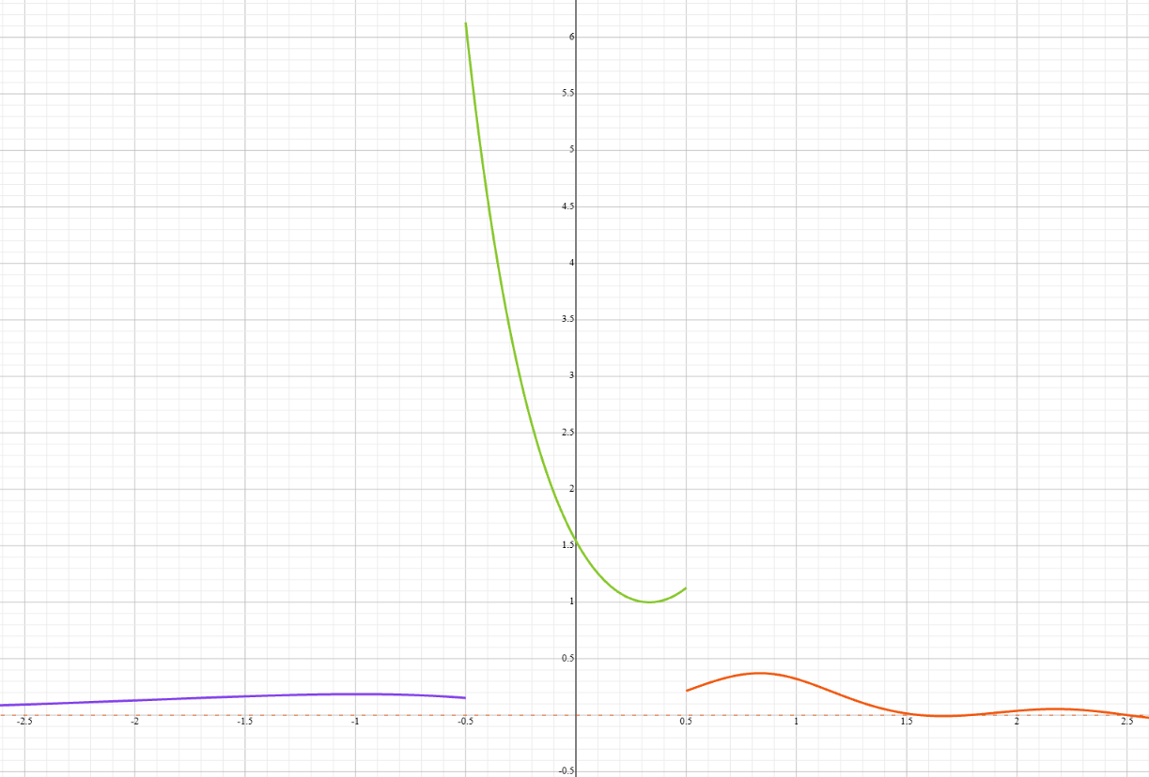
Рисунок 1.1 - График кусочной функции
Контрольный пример для проверки данной функции представлен в таблице 1.1.
x | -1 | 0 | 0,3 | 1 | 1,5
Вычисленное значение f(x)(приближенное) | 0,186416 | 1,543081 | 1,005004 | 0,321485 | 0,015636
Таблица 1.1 Значения функции f(x)

Для взаимодействия пользователя с программой предусмотрено меню, схема диалога на рис. 1.2.
Программа имеет текстовый интерфейс в консоли. После запуска показывается информация о функции и простое меню. Пользователь выбирает цифру от 0 до 4 для выполнения разных действий. После запуска программа переходит в бесконечный цикл, который продолжается до выбора команды выхода. Для каждой команды реализован индивидуальный диалог с пользователем:
- Команда 1: Запрашивает одно значение - аргумент x, после чего вычисляет и выводит значение функции
- Команда 2: Запрашивает три параметра - начальное значение, шаг изменения и количество строк, затем формирует таблицу
- Команда 3: Запрашивает четыре параметра - границы интервала, шаг поиска и точность вычисления, затем ищет точки перегиба. Используется формула второй центральной разностной производной. Ищутся интервалы, где вторая производная меняет знак. Точка перегиба приблизительно в середине такого интервала.
- Команда 4: Запрашивает два параметра - точку вычисления и точность дифференцирования, затем вычисляет производную. будет использованметод центральных конечных разностей (центральная разностная схема) для численного вычисления первой производной.
Функция будет реализовать аппроксимацию:
$$f^{'}\left(x\right)≈\frac{f\left(x+h\right)-f\left(x-h\right)}{2h},$$
где f′(x) — приближённое значение производной функции ff в точке x;
h — небольшой шаг (обычно маленькое положительное число);
f(x+h) — значение функции в точке справа от x;
f(x−h) — значение функции в точке слева от x;

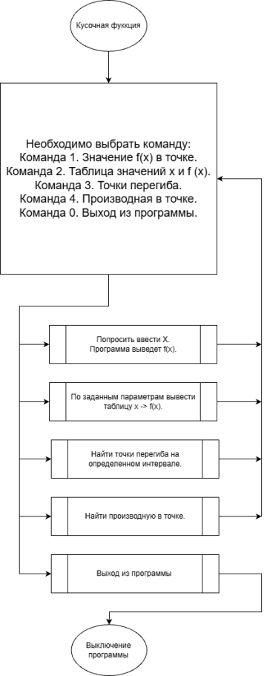
Рисунок 1.2 – Схема диалога с пользователем

Контрольные примеры:
- Значение f(x) в точке. Возьмем x = 1, тогда:
$f\left(x\right)= \frac{sin\left(1\right)*cos\left(1\right)}{\sqrt{2}}= \frac{\left(0,84147 * 0,5403\right)}{1,4142}≈0,321485$
- Таблица значений x и f(x):
$$x=1; f\left(x\right)= \frac{sin\left(1\right)*cos\left(1\right)}{\sqrt{2}}= \frac{\left(0,84147 * 0,5403\right)}{1,4142}≈0,321485$$
$$x=1,1; f\left(x\right)= \frac{sin\left(1,21\right)*cos\left(1,1\right)}{\sqrt{2,7715}}= \frac{\left(0,9356 * 0,4535\right)}{1,6648}≈0,25490$$
$$x=1,2; f\left(x\right)= \frac{sin\left(1,44\right)*cos\left(1,2\right)}{\sqrt{3,9859}}= \frac{\left(0,9914 * 0,3623\right)}{1,9964}≈0,17997$$
- Точки перегиба на интервале [0,6;2]
Около x ≈ 1,15:
$$f"(1,1) ≈ -0,83<0$$
$$f"(1,2) ≈ 0,503>0$$
Между x = 1,1 и x = 1,2 вторая производная меняет знак с минуса на плюс. Значит, точка перегиба x₁ ≈ 1,15. Отсюда следует, что слева от x₁​ график вогнут вниз (выпуклый вверх), справа — вогнут вверх (выпуклый вниз). Меняется характер изгиба.
Около x ≈ 1,95:
$$f"(1,9) ≈ 0,115<0$$
$$f"(2) ≈ -0,566>0$$
Между x = 1,9 и x = 2 вторая производная меняет знак с плюса на минус. Значит, точка перегиба x₂ ≈ 1,95. Отсюда следует, что слева от x_{2​} график вогнут вверх, справа — вогнут вниз.
- Найдем производную в точке x = -6. Далее точку, равную 0,57, подставим в формулу $f^{'}\left(x\right)≈ \frac{f\left(x+h\right)- f(x-h)}{2*h}$ для нахождения производной, с точностью (h) равной 10⁻⁷,
$$f^{'}\left(-6\right)≈ \frac{f\left(0,0000058\right)- f(0,0000056)}{0,0000002}≈\frac{1,35768*{10}^{-7}}{0,0000002}≈0,67885$$

Все задачи были поставлены. Далее начнётся конструирование самой программы, где наглядно будет показан алгоритм и ветвления программы. Алгоритм и ветвления будут проиллюстрированы с помощью блок-схем.

2 Разработка программы

2.1 Функция main программы
Функция main() — основная функция программы, которая реализует работу с кусочной математической функцией.
Основные элементы:
- Объявлены переменные для работы с числами и параметрами таблицы:
  - Целочисленные переменные (int): choice — выбор пользователя в меню программы
  - Вещественные переменные (double): x, y — координаты или значения аргумента и функции, start, end — начало и конец диапазона вычислений, step — шаг изменения значения (при построении таблицы), deriv — значение производной функции, h — малый шаг при численных методах (для дифференцирования).
- Структура:
  - table_data — экземпляр структуры для хранения параметров таблицы (начальное значение, шаг, количество строк).
- Используется русский язык в консоли через setlocale().
- Программа реализует кусочную функцию, состоящую из трёх частей:
  - Для x < -0.5: f(x) = ln(1+|x|) / (1+e^(-x))
  - Для -0.5 ≤ x ≤ 0.5: f(x) = cosh(3x-1)
  - Для x > 0.5: f(x) = sin(x²)*cos(x) / √(1+x⁶)
- В конце вызывается функция graph() для построения графика.
- Программа показывает пользователю меню с командами (1–4 и 0 для выхода), ждёт ввода номера команды, выполняет соответствующее действие и повторяет цикл — пока пользователь не введёт 0. Интерактивное меню работает через цикл do-while с обработкой команд оператором switch (рисунок 3.1) . Далее подробное опишем блок case 1-4.
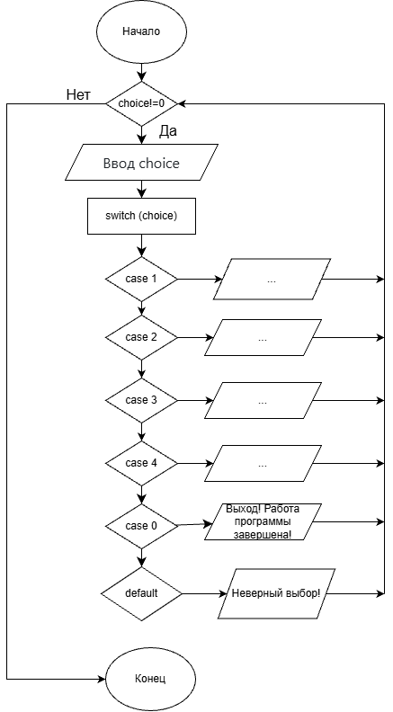
Рисунок 3.1 – Блок-схема функции main

Блок case 1 — часть меню программы, отвечающая за вычисление значения функции f(x) в заданной точке x.
Основные функции блока:
- Выводит заголовок операции в формате таблицы.
- Запрашивает у пользователя ввод значения x.
- Считывает введенное значение через scanf().
- Вычисляет значение функции через вызов cal_f(x).
- Выводит результат в форматированном виде.
- Завершает выполнение блока через break.
Блок-схема представлена на рисунке 3.2.
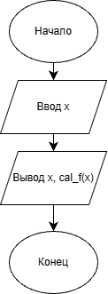
Рисунок 3.2 – Блок-схема case 1

Блок case 2 — отвечает за построение таблицы значений функции.
Основные функции:
- Выводит заголовок операции.
- Запрашивает у пользователя три параметра для построения таблицы: начальное значение x (xmi), шаг таблицы (dx), количество строк (n).
- Проверяет корректность введенного количества строк (должно быть > 0).
- При корректном вводе вызывает функцию create_table().
- Завершает выполнение через break.
Блок-схема представлена на рисунке 3.3.
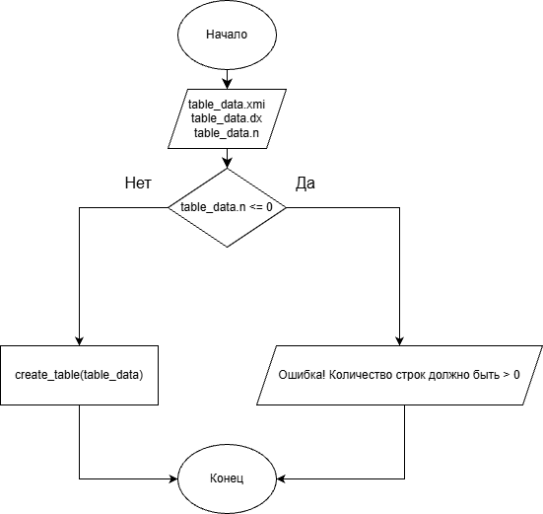
Рисунок 3.3 – Блок-схема case 2

Блок case 3 — поиск точек перегиба функции на заданном интервале.
Основные функции:
- Запрашивает у пользователя параметры поиска: начало интервала (start), шаг поиска (step), конец интервала (end).
- Точность для вычисления второй производной (h).
- Выполняет проверку корректности входных данных: начало интервала должно быть меньше конца, шаг и точность должны быть положительными.
- Осуществляет поиск точек перегиба через анализ второй производной.
Алгоритм работы вычисления точек перегиба, заключается в том, что сначала программа вычисляет вторую производную в начальной точке. Далее перемещается по интервалу с заданным шагом, сравнивает знаки второй производной в соседних точках, при смене знака определяет приблизительное положение точки перегиба. Блок-схема на рисунке 3.4

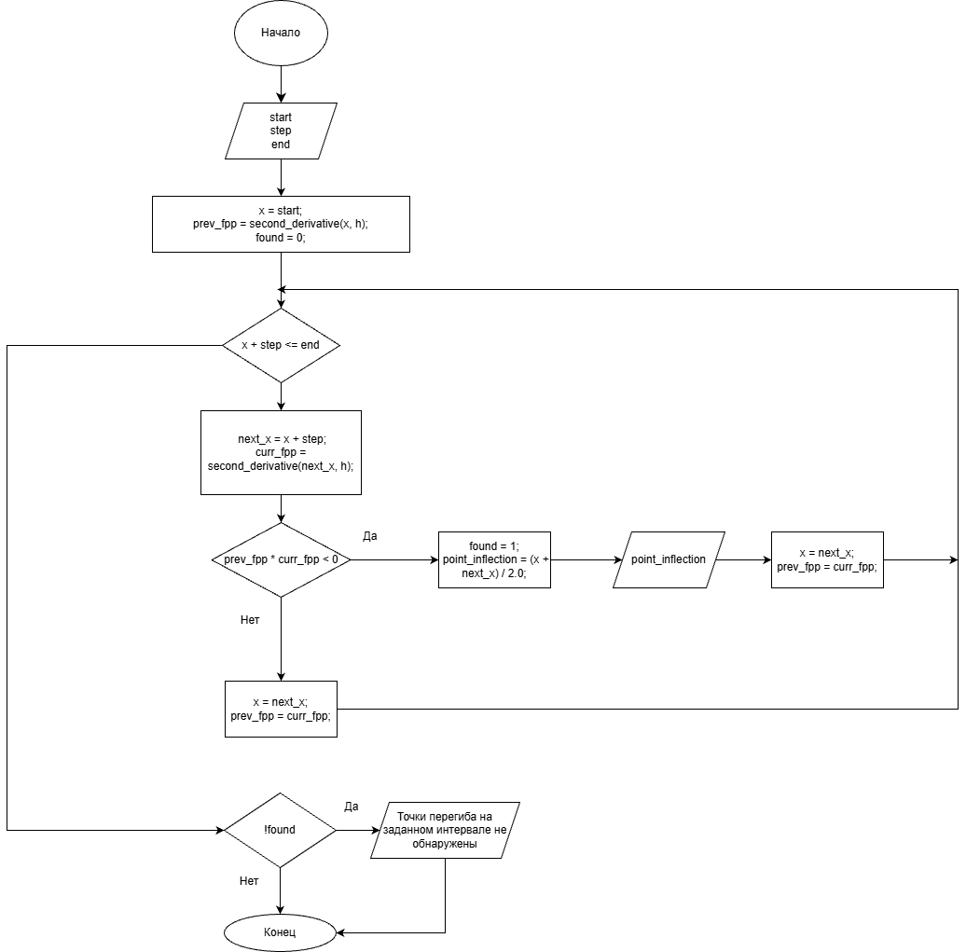
Рисунок 3.4 – Блок-схема case 3

Блок case 4 — вычисление значения производной функции в заданной точке.
Основные функции:
- Запрашивает у пользователя:
- Значение точки x.
- Точность вычисления производной (h).
- Проверяет корректность шага h (должен быть положительным).
- Вызывает функцию derivative() для вычисления производной.
- Выводит результат в форматированном виде.

Параметры: x — точка, в которой вычисляется производная, h — шаг для численного вычисления производной, deriv — результат вычисления производной. Блок-схема на рисунке 3.5.
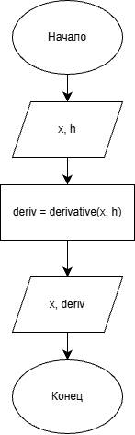
Рисунок 3.5 – Блок-схема case 4

2.2 Пользовательские функции
Функция void graph() реализует консольное отображение графика кусочной функции через символ «*».
Функция не принимает параметров и не возвращает значений, предназначена исключительно для простой текстовой визуализации поведения кусочной функции в консоли.

Функция double f1 (double x) — математическая функция для вычисления значений при x < -0.5.
Функция принимает один параметр типа double (x) и возвращает значение типа double. Вычисление производится по формуле: в числителе — натуральный логарифм от выражения (1 + модуль x), а в знаменателе — сумма 1 и экспоненты от (-x).
Используется для работы с отрицательными значениями x, меньшими -0.5, комбинируя логарифмическую и экспоненциальную зависимости. Блок-схема функции представлена на рисунке 5.
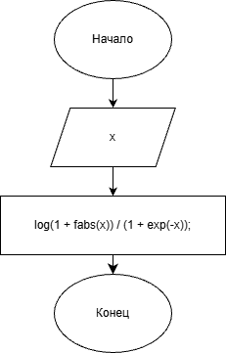
Рисунок 5 – Блок-схема функции f1

Функция double f2 (double x) — математическая функция для вычисления значений при x > 0.5.
Функция принимает один параметр типа double (x) и возвращает значение типа double. Вычисление производится по формуле, включающей тригонометрические и степенные зависимости: в числителе — произведение синуса квадрата x на косинус x, а в знаменателе — квадратный корень из суммы 1 и x в степени 6.
Функция реализует сложную математическую зависимость, комбинирующую периодические (синус и косинус) и степенные компоненты, что позволяет моделировать нелинейное поведение для положительных значений x, превышающих 0.5. Блок-схема функции представлена на рисунке 6.
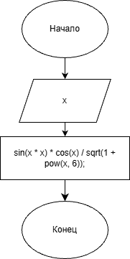
Рисунок 6 – Блок-схема функции f2

Функция double f3(double x) — математическая функция для вычисления значений гиперболического косинуса при -0.5 ≤ x ≤ 0.5.
Функция принимает один параметр типа double (x) и возвращает значение типа double. Вычисление основано на гиперболическом косинусе от выражения (3x - 1).
Функция реализует нелинейную зависимость с использованием гиперболической тригонометрии, что позволяет моделировать плавное изменение значений в заданном диапазоне. Блок-схема функции представлена на рисунке 7.

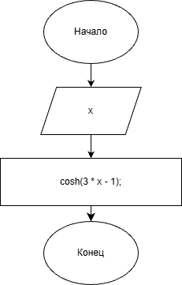
Рисунок 7 – Блок-схема функции f3

Функция double cal_f(double x) — основная функция вычисления значения кусочной функции f(x).
Функция принимает один параметр типа double (x) и возвращает значение типа double. Она реализует логику выбора подходящей математической формулы в зависимости от значения x: для x < -0.5 использует функцию f1(), для x > 0.5 применяет функцию f2(), а для диапазона -0.5 ≤ x ≤ 0.5 задействует функцию f3().
Обеспечивает корректное определение значения f(x) для любого входного параметра x путём перенаправления на соответствующую подфункцию. Блок-схема функции представлена на рисунке 8.

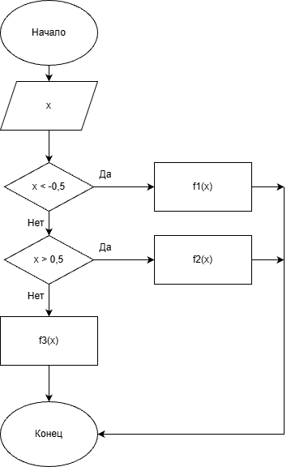
Рисунок 8 – Блок-схема функции cal_f

Функция derivative() — метод численного вычисления производной функции в заданной точке.
Функция принимает два параметра: x — точка, в которой вычисляется производная (тип double) и h — шаг вычисления (тип double).
Реализует метод центральных разностей для приближённого вычисления производной. Принцип работы:
- Вычисляет значения функции в точках x+h и x-h.
- Находит разность этих значений.
- Делит результат на удвоенный шаг h.
Возвращает значение производной типа double. Используется для численного дифференцирования функции f(x) в любой заданной точке с заданным шагом точности h. Блок-схема функции представлена на рисунке 9.

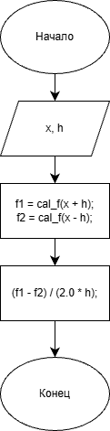
Рисунок 9 – Блок-схема функции derivative

Функция double second_derivative(double x, double h) предназначена для численного вычисления второй производной произвольной функции f(x) в заданной точке. Она принимает два параметра типа double: x - точка, в которой требуется определить значение второй производной; h шаг дискретизации (малое приращение, используемое в разностной схеме).
Функция возвращает значение типа double - приближённую оценку второй производной f"(x), полученную без аналитического дифференцирования. Она удобна для работы с функциями, для которых аналитическое выражение производной недоступно или сложно для вычисления.
Функция реализует следующий алгоритм вычисления второй производной. Вычисление значений функции в трёх точках
Сначала функция вычисляет значение исходной функции cal_f в трёх ключевых точках вокруг заданной точки x: в точке x+h (результат сохраняется в переменную f_plus); в самой точке x (результат сохраняется в f_center); в точке x-h (результат сохраняется в f_minus).
Таким образом, мы получаем три опорных значения функции, симметрично расположенных относительно точки x.
Затем функция использует классический метод численного дифференцирования формулу центральных разностей для второй производной. После возвращает полученное числовое значение полученное по формуле. Блок-схема функции представлена на рисунке 10.
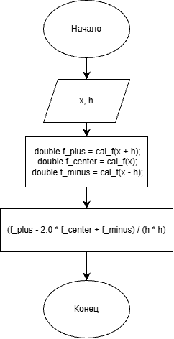
Рисунок 10 – Блок-схема функции seconde_derivative

Функция void create_table(struct TableParams t) формирует и выводит на экран табличное представление значений математической функции f(x) для заданного диапазона аргументов.
Принимает структуру TableParams t с полями: xmi (double) — начальное значение аргумента x (точка, с которой начинается расчёт); dx (double) — шаг изменения аргумента x (на сколько увеличивается x при переходе к следующей строке таблицы); n (int) — количество строк (точек) в таблице, то есть сколько значений функции будет рассчитано и выведено.
Основные действия:
- Печатает заголовок таблицы с поясняющей информацией (начало диапазона, шаг, количество строк).
- Выводит шапку таблицы с названиями столбцов (x и f(x)).
- В цикле рассчитывает значения функции: Берёт текущее значение x (начинает с t.xmi); вычисляет f(x) через вызов функции cal_f(); выводит пару x / f(x) в табличном формате; увеличивает x на шаг t.dx.
- После цикла выводит итоговое количество рассчитанных значений.
Блок-схема функции представлена на рисунке 11.
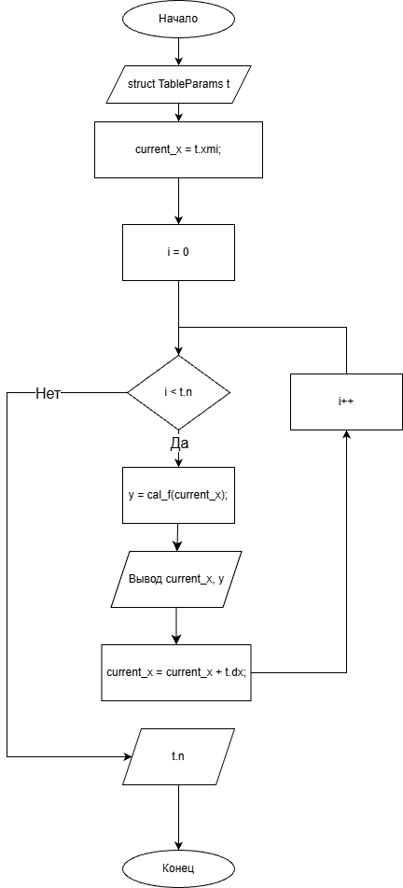
Рисунок 11 – Блок-схема функции create_table

3 Тестирование программы
Пользователя встретит диалоговое окно, где будет представлено название программы и её исполнитель (рисунок 13). А так же пользователя попросят ввести цифру от 0 до 4.

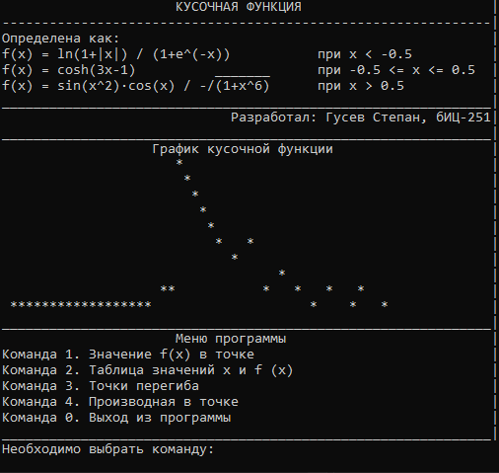
Рисунок 13 – Диалоговое окно

Выбрав первую команду, пользователю предложат ввести число X. После ввода программа выдаст значение функции – f(x) (рисунок 14).

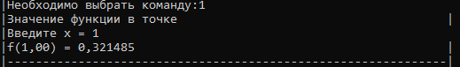
Рисунок 14 – Результат работы первой команды

Выбрав вторую команду, пользователя попросят ввести: начальное значение (xmi), шаг (dx), количество строк (n). После ввода программа выдаст таблицу значений (рисунок 15).

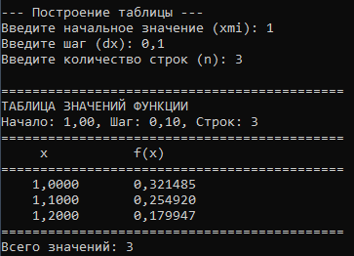
Рисунок 15 – Результат работы второй команды

Выбрав третью команду, пользователя попросят ввести: начало интервала точность поиска (шаг), конец интервала. После ввода программа выдаст точки перегиба (рисунок 16).

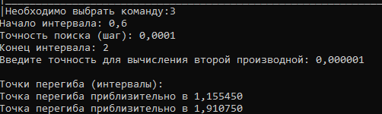
Рисунок 16 – Результат работы третьей команды

Выбрав четвертую команду, пользователя попросят ввести: x и точность. После ввода программа выдаст производную f’(x) (рисунок 17).

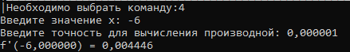
Рисунок 17 – Результат работы четвертой команды

Выбрав нулевую команду, программа завершит работу (рисунок 18).
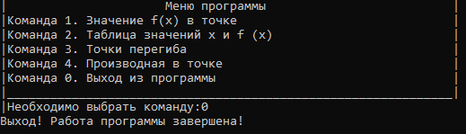
Рисунок 18 – Результат работы нулевой команды

Заключение
В ходе выполнения курсового проектирования разработана программа на языке С, которая позволяет выполнять следующие операции:
- Значение – f(x) в точке;
- Таблица - x → f(x) на интервале,
- Поиск точек перегиба, с помощью сравнения знака второй производной;
- Производная - f'(x) в точке.
Код программы загружен на https://github.com/StepanGusev251/Course_project.

Список использованных источников
- Курипта О.В., Минакова О.В., Проскурин Д.К.; Основы программирования и алгоритмизации; 2015.
- Брайан Керниган, Деннис Ритчи; «Язык программирования C»;1988.
- Стивен Прата; «Язык С.Лекции и упражнения»; 2016.
- Восходящее и нисходящее программирование: метод. указания /ОмГТУ;сост. О.П. Шафеева. –Омск: Изд-во ОмГТУ, 2015. – 1 эл. опт.диск (CD-ROM).
- Системы программирования: Метод. указания / Сост. О.П.Шафеева, И.А. Волчкова, С.А.Гончаров. - Омск: ОмГТУ, 2012. – 32 с.
- Бакнелл Дж. Фундаментальные алгоритмы и структуры данных в Delphi: Учебник/ Под ред. Бакнелл Дж. — Москва: DiaSoft, 2003. — 557с.
- Фаронов В.В. Программирование на языке C: Учебник/ Под ред. Петцольд Ч. — СПб.: Питер, 2007. — 240 с.
- Шилдт Герберт. Полный справочник по С: Учебник/Под ред.Герберт Шилдт — М.: Издательский дом «Вильямс», 2004. — 752 с
- Программирование на языке высокого уровня С/С++ [Электронный ресурс]: конспект лекций/ — Электрон. текстовые данные.— М.: Московский государственный строительный университет, Ай Пи Эр Медиа, ЭБС АСВ, 2016.— 140 c.— Режим доступа: http://www.iprbookshop.ru/48037.— ЭБС «IPRbooks», по паролю.
- Программирование на языке Си: Метод. указания / Сост. О. П. Шафеева, Ю.Г. Каворина, Шукурова Г.С.: Изд-во ОмГТУ, 2008. - 72 с.
- Фаронов В.В. Программирование на языке C: Учебник/ Под ред. Петцольд Ч. — СПб.: Питер, 2007. — 240 с.
- Шилдт Герберт. Полный справочник по С: Учебник/Под ред. Герберт Шилдт — М.: Издательский дом «Вильямс», 2004. — 752 с.
- Керниган Брайан, Ритчи Деннис. Язык программирования C: Пер. с англ. — М.: Издательский дом «Вильямс», 2015. — 304 с.

Приложение

#include <stdio.h>
#define _CRT_SECURE_NO_DEPRECATE
#include <stdlib.h>
#include <locale.h>
#define _USE_MATH_DEFINES
#include <math.h>
#define _CRT_SECURE_NO_WARNINGS

// Структура для таблицы
struct TableParams {
double xmi; // начальное значение
double dx; // шаг
int n; // количество строк
};

double f1(double x);
double f2(double x);
double f3(double x);
double cal_f(double x);
double derivative(double x, double h);// Функция вычисления производной по формуле
double second_derivative(double x, double h);
void graph();
void create_table(struct TableParams t);

int main() {
int choice;
double x, y, start, end, step, deriv, h;
struct TableParams table_data;

setlocale(LC_ALL, "RUS");

printf("| КУСОЧНАЯ ФУНКЦИЯ |\n");
printf("|--------------------------------------------------------------|\n");
printf("|Определена как: |\n");
printf("|f(x) = ln(1+|x|) / (1+e^(-x)) при x < -0.5 |\n");
printf("|f(x) = cosh(3x-1) _______ при -0.5 <= x <= 0.5 |\n");
printf("|f(x) = sin(x^2)·cos(x) / -/(1+x^6) при x > 0.5 |\n");
printf("|______________________________________________________________|\n");
printf("| Разработал: Гусев Степан, бИЦ-251|\n");
printf("|______________________________________________________________|\n");
graph();
do {
printf("| Меню программы |\n");
printf("|Команда 1. Значение f(x) в точке |\n");
printf("|Команда 2. Таблица значений x и f (x) |\n");
printf("|Команда 3. Точки перегиба |\n");
printf("|Команда 4. Производная в точке |\n");
printf("|Команда 0. Выход из программы |\n");
printf("|______________________________________________________________|\n");
printf("|Необходимо выбрать команду:");
scanf("%d", &choice);

switch (choice) {
case 1:
printf("|Значение функции в точке |\n");
printf("|Введите x = ");
scanf("%lf", &x);
printf("|f(%.2f) = %.6f |\n", x, cal_f(x));
printf("|--------------------------------------------------------------|\n");
break;

case 2:
// Построение таблицы
printf("\n--- Построение таблицы ---\n");
printf("Введите начальное значение (xmi): ");
scanf("%lf", &table_data.xmi);
printf("Введите шаг (dx): ");
scanf("%lf", &table_data.dx);
printf("Введите количество строк (n): ");
scanf("%d", &table_data.n);

if (table_data.n <= 0) {
printf("Ошибка! Количество строк должно быть > 0\n");
}
else {
create_table(table_data);
}
break;
case 3:
printf("Начало интервала: ");
scanf("%lf", &start);
printf("Точность поиска (шаг): ");
scanf("%lf", &step);
printf("Конец интервала: ");
scanf("%lf", &end);
if (start > end) {
printf("Ошибка! Начало интервала должно быть меньше конца.\n");
break;
}
if (step <= 0) {
printf("Ошибка! Шаг должен быть положительным.\n");
break;
}
printf("Введите точность для вычисления второй производной: ");
scanf("%lf", &h);
if (h <= 0) {
printf("Ошибка! Шаг h должен быть положительным.\n");
break;
}

x = start;
double prev_fpp = second_derivative(x, h);
int found = 0;

printf("\nТочки перегиба (интервалы):\n");

while (x + step <= end) {
double next_x = x + step;
double curr_fpp = second_derivative(next_x, h);

if (prev_fpp * curr_fpp < 0) {
found = 1;
double point_inflection = (x + next_x) / 2.0;
printf("Точка перегиба приблизительно в %.6f\n", point_inflection);
}

x = next_x;
prev_fpp = curr_fpp;
}

if (!found) {
printf("Точки перегиба на заданном интервале не обнаружены.\n");
}
break;
case 4:
printf("Введите значение x: ");
scanf("%lf", &x);
printf("Введите точность для вычисления производной: ");
scanf("%lf", &h);
if (h <= 0) {
printf("Ошибка! Шаг h должен быть положительным.\n");
break;
}
deriv = derivative(x, h);

printf("f'(%.6f) = %.6f\n", x, deriv);
printf("|--------------------------------------------------------------|\n");
break;
case 0:
printf("Выход! Работа программы завершена!\n");
break;
default:
printf("Неверный выбор!\n");
}
} while (choice != 0);
}
//Функция вывода графика
void graph() {
printf("| График кусочной функции |\n");
printf("| * |\n");
printf("| * |\n");
printf("| * |\n");
printf("| * |\n");
printf("| * |\n");
printf("| * * |\n");
printf("| * |\n");
printf("| * |\n");
printf("| ** * * * * |\n");
printf("| ****************** * * * |\n");
printf("|______________________________________________________________|\n");
}

// Функция вычисления f(x) для x < -0.5
double f1(double x) {
return log(1 + fabs(x)) / (1 + exp(-x));
}

// Функция вычисления f(x) для x > 0.5
double f2(double x) {
return sin(x * x) * cos(x) / sqrt(1 + pow(x, 6));
}

// Функция вычисления f(x) для -0.5 <= x <= 0.5
double f3(double x) {
return cosh(3 * x - 1);
}

// Основная функция вычисления f(x)
double cal_f(double x) {
if (x < -0.5) { return f1(x);}
if (x > 0.5) { return f2(x); }
return f3(x);
}

// Функция вычисления производной в точке
double derivative(double x, double h) {
double f1 = cal_f(x + h);
double f2 = cal_f(x - h);

return (f1 - f2) / (2.0 * h);
}
// Функция вычисления двойной производной в точке
double second_derivative(double x, double h) {

double f_plus = cal_f(x + h);
double f_center = cal_f(x);
double f_minus = cal_f(x - h);

return (f_plus - 2.0 * f_center + f_minus) / (h * h);
}

void create_table(struct TableParams t) {
printf("\n============================================\n");
printf("ТАБЛИЦА ЗНАЧЕНИЙ ФУНКЦИИ\n");
printf("Начало: %.2f, Шаг: %.2f, Строк: %d\n", t.xmi, t.dx, t.n);
printf("============================================\n");
printf(" x f(x) \n");
printf("============================================\n");

double current_x = t.xmi;

for (int i = 0; i < t.n; i++) {
double y = cal_f(current_x);
printf(" %8.4f %10.6f\n", current_x, y);
current_x = current_x + t.dx;
}

printf("============================================\n");
printf("Всего значений: %d\n", t.n);
}

